Кинусайга - мастер-класс
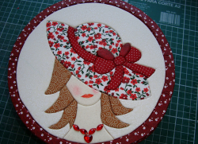
Рукодельных техник – бесчисленное множество, некоторые из них требуют изрядной сноровки, некоторые весьма просты в исполнении и позволяют создавать настоящие шедевры. В этой статье познакомитесь с интересным и красивым японским рукоделием – кинусайга, которое еще называют «пэчворк без иглы». Выполнение изделий в этой технике очень увлекательно, но изучение техники кинусайга следует начинать с мастер-классов для начинающих.

Картина для детской комнаты в технике кинусайга: мастер-класс
Понадобится:
- рамка;
- тонкий пеноплекс;
- канцелярский нож;
- клей ПВА;
- лоскутки ткани;
- ножнички;
- специальный стек или тонкая пилочка;
- рисунок-шаблон.
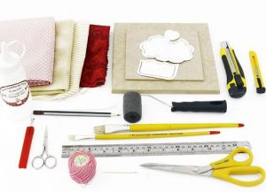
- Приложив рисунок-шаблон к пенопласту, иглой наносим все его линии.
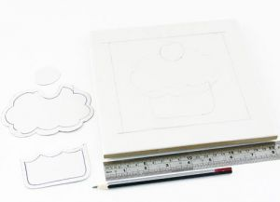
- Углубляясь до середины толщины пенопласта, канцелярским ножом прорезаем линии нашего рисунка.
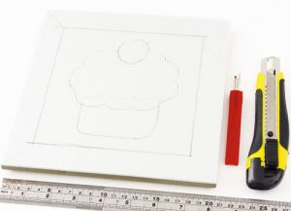
- С помощью бумажных деталей аппликации выкраиваем заготовки из ткани, делая отступ в 1 см от края выкройки.
- Промазываем нужный участок аппликации на пенопласте клеем, накладываем тканевую заготовку и аккуратно стеком заправляем края в прорези. Чтобы не было морщинок или пузырьков, ткань разглаживаем, потом подрезаем ножницами ненужные края и повторно заправляем стеком.
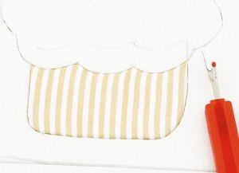
- Так же поступаем и со всеми другими частями рисунка.
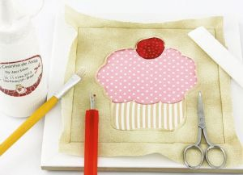
- Ткань для рамки вначале приклеиваем с обратной стороны картины.
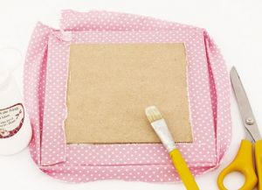
- Переворачиваем на лицевую сторону и, промазав пенопласт клеем, заправляем ткань, аккуратно отрезая уголки под углом 45° на концах деталей сторон для рамки.
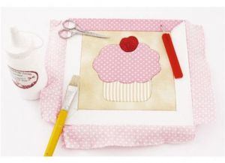
- Дополняем мелкими элементами, делаем петельку. Всё - наша картина готова!
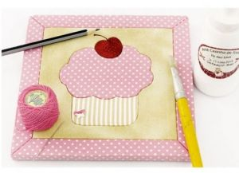 | 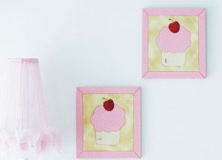

Декорирование коробочки в технике кинусайга: мастер-класс
Понадобится:
- коробочка;
- тонкий пеноплекс;
- канцелярский нож,
- клей ПВА;
- лоскутки ткани;
- стек или тонкая пилочка;
- карандаш.
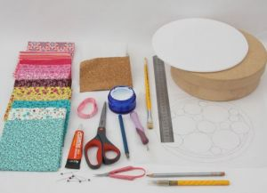
- Приклеиваем к крышке коробочки пенопласт, рисуем на нем круги разных размеров и прорезаем их канцелярским ножом до середины толщины пенопласта.
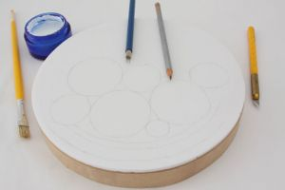
- С внутренней стороны крышки приклеиваем в середину круг ткани, а к боковым сторонам – широкую полоску из ткани, продолжение которой служит для оклеивания внешней боковой части крышки. Закрепляем ткань на верху крышки в прорезях и отрезаем лишнее ножничками.
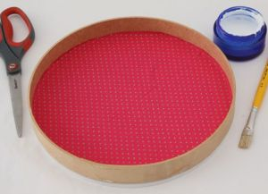 | 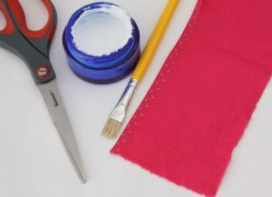
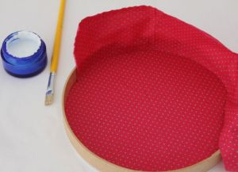 | 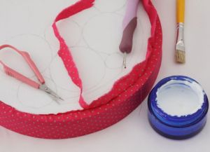
- Вырезаем из ткани круги для рисунка с припуском 1 см.
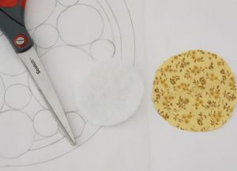
- Поочередно все детали из ткани заправляем стеком в прорези, смазав пенопласт предварительно клеем.
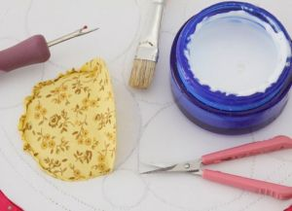
- Пространство между кругами по технике кинусайга аккуратно заполняем кусочками ткани.
- Нижнюю часть коробки обклеиваем тканью и украшаем ленточками.
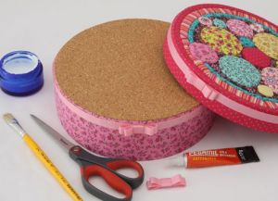
Наша коробочка, обновленная своими руками в технике кинусайга, готова!
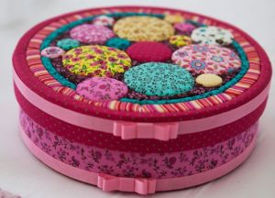
Поняв основные принципы техники кинусайга, можете смело переходить к созданию своими руками подарков для друзей и более сложных и интересных изделий.
Источник: https://womanadvice.ru/kinusayga-master-klass

